請負工事機械経費積算に関する講習会
受 講 申 込 書

申込日 年 月 日

※ 本申込書は、「銀行振込金受取書」のコピーと一緒にファックス(メール)して下さい。
【宛先】 (一社)日本建設機械施工協会北海道支部 FAX (011)231-6630
Mail kyoyu2@jcmahs.jp
NO
所属機関・会社名
住 所 | (〒 )
連絡担当者名 |  |  |  |  |  |  | Tel: Fax:
受 講 者 名 | 所 属 等 |  |  |  | ＣＰＤ |  | 受 講 者 名 |  | 所 属 等 |  | ＣＰＤ
 |  |  |  |  | 有・無 |  |  |  |  |  | 有・無
 |  |  |  |  | 有・無 |  |  |  |  |  | 有・無
受 講 料 |  |  |  | 人 数 |  |  |  | 金 額
 |  |  |  | 名 |  |  |  | 円
（官 公 庁 欄）  必要書類等 |  | 請求書 通 |  |  |  | 見積書 通 |  |  |  | 納品書 通
 |  | 請求書等の記入(名称等)についての要望がある場合は、備考欄に記載して下さい。
 |  | 備考欄
※振込確認後、領収書をFAXします。なお、メール送付希望の方は本申込書についてもメールで送付してください。返信メールで領収書を送付します。
※定員になった場合には、北海道支部HP（https://www.jcmahs.jp）にてお知らせするので、ご確認ください。
講 習 会 会 場 の 案 内 略 図
北海道経済センター（８F・Aホール）
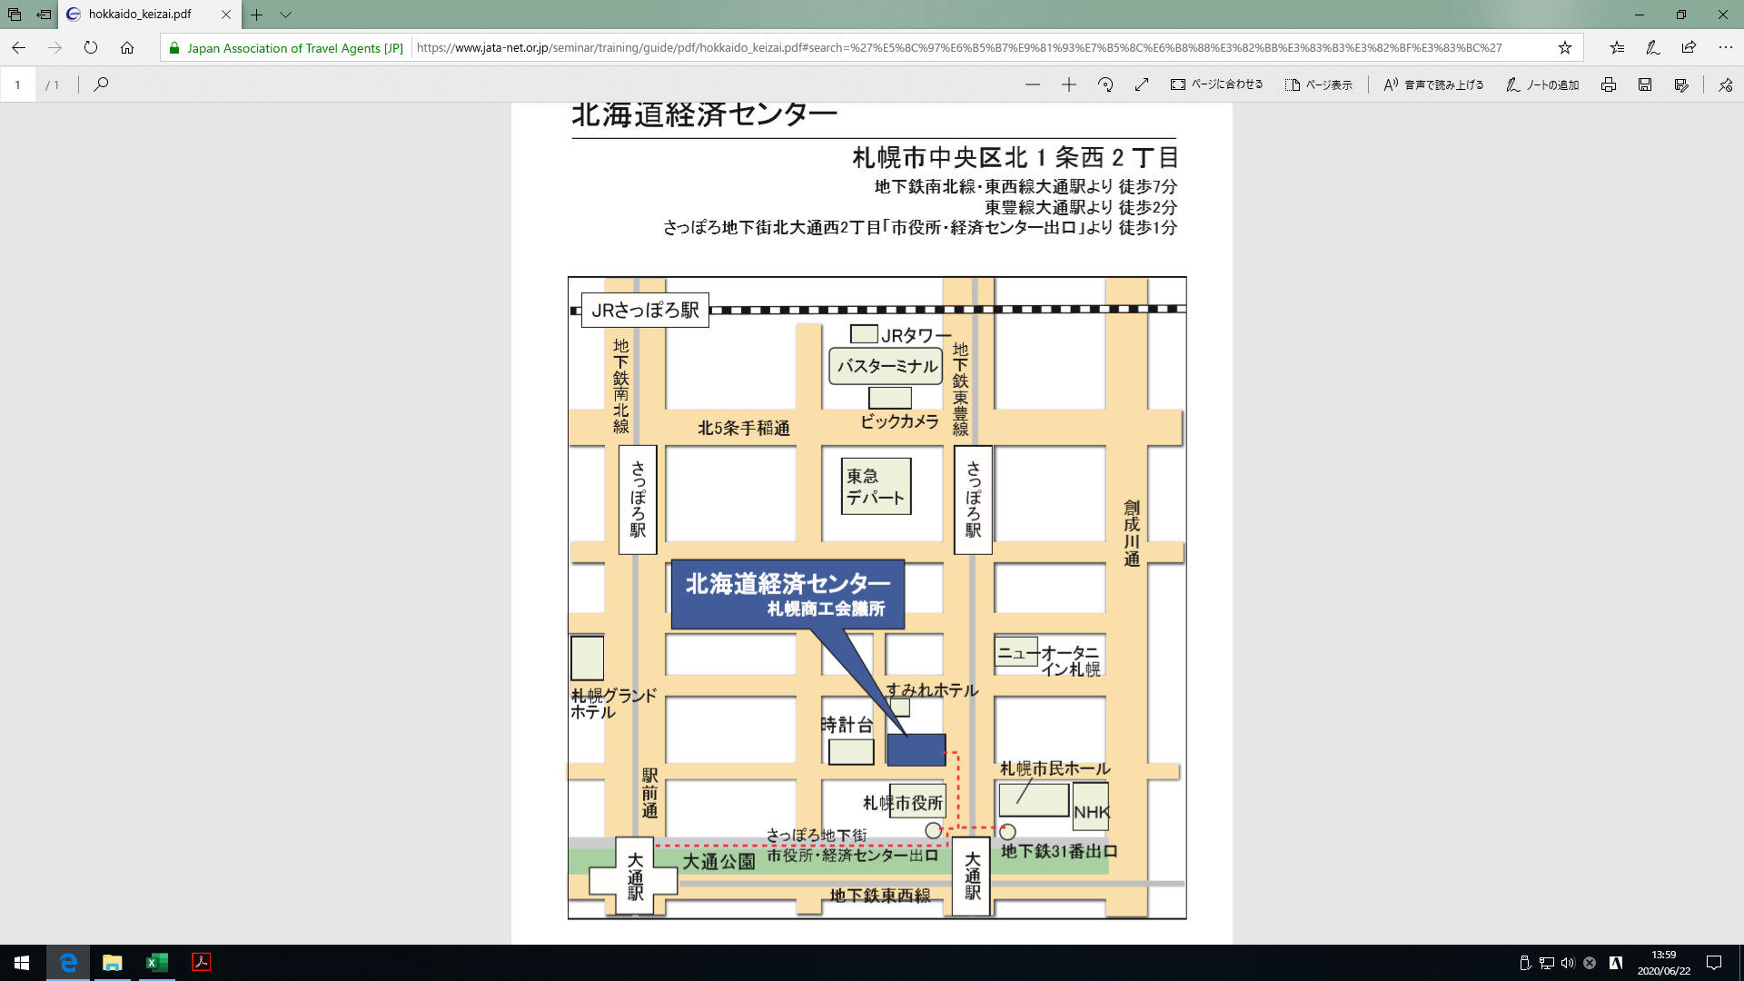
札幌市中央区北１条西2丁目
交 通
・地下鉄大通駅から徒歩3分
・JR札幌駅から徒歩7分
・地下街オーロラタウン「市役所・経済センター出口」より徒歩1分

